DOSSIER TECHNIQUE DU PROJET DE TERMINALE



Malo VIEILLET

ROBOBLOCS (partie robot)
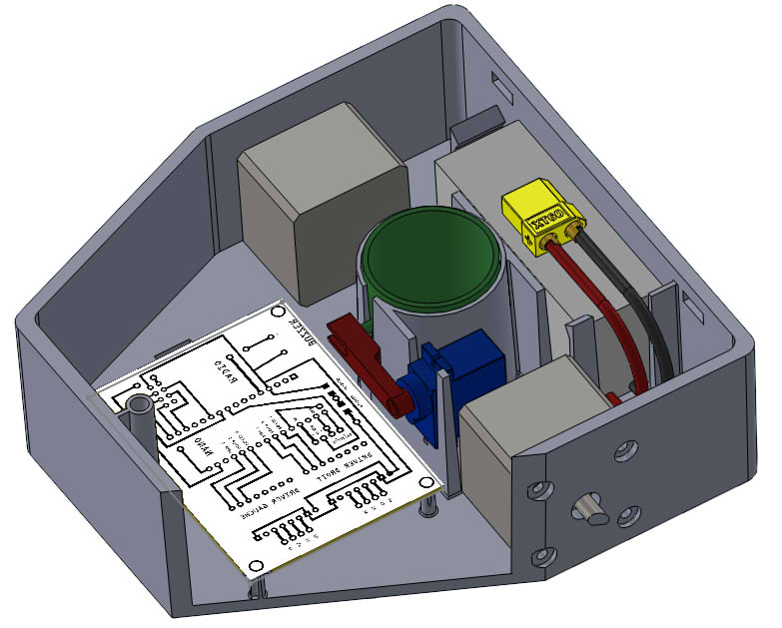
Sommaire

Page de garde………………………………………………………………………… Page 1
Sommaire……………………………………………………………………………….. Page 2
Introduction………………………………………………………………………….… Page 3
Exploration du projet et recherche de limites d'études
Cahier des charges………………………………………………………………………… Page 4
Chaînes d'énergies……………………………………………………..………………… Page 5
Normes et brevets………………………………………………………………………… Page 6
Conception préliminaire
Formes blocs programmes………………………………………………………….… Page 7
Prototypage et tests…………………………………………………………………. Pages 7,8
Forme robot………………………………………………………………………………….. Page 8
Stylo : maintien et déplacement……………………………………………. Pages 9,10
Conception détaillée
Robot…………………………………………………………………………………….. Pages 11,12
Choix du matériau…………………………………………………………….………… Page 12
Tests de résistance des matériaux……………………………………..……… Page 13
Rhéologie………………………………………………………………………………… Page 14,15
Annexes
Diagramme d'exigences……………………………………………………….…….. Page 16
Diagramme de cas d’utilisation…………………………………………………… Page 17
Diagrammes de Gantt…………………………………………….….…….………… Page 18

Introduction

Ce dossier à pour objectif d'expliquer notre projet technologique qui a été mené durant l'année 2016 – 2017. Il a été réalisé grâce à deux équipes :

- L'équipe ITEC ( Théo GAUTIER ; Haithem AOUADI et Malo VIEILLET)
- Travaille sur l'aspect mécanique et matériel du projet.

- L'équipe SIN ( Sullivan LE TOUZIC ; Pierre NICOLAS ; Martin POREE ; Hugo DENIER )
- Travaille sur la partie électronique et communication du projet.

Il sera divisé en plusieurs parties allant de la définition même du projet jusqu'à la rhéologie des pièces réalisées.

Ce projet est une étude industrielle : nous devons donc avoir l'approche appropriée pour le réaliser.

Dans ce dossier la partie sur le sous-système ''robot'' que j'ai réalisé, a été privilégiée.
Si vous souhaitez avoir plus d'informations sur la conception des autres sous-systèmes, je vous invite à consulter les dossiers techniques de mes camarades.

Problématique

''L'objectif de ce projet est de concevoir un système permettant à tout enfant âgé de 6 ans ou plus, d'apprendre les bases de la programmation et de l’algorithmique''.

Exploration du projet et recherche des limites de l'étude

Pour se projet, le cahier des charges suivant nous a été imposé.
«Voir annexe 1»

Cahier des charges

A la suite de la lecture de ce diagramme, nous pouvons donc affirmer que nous devons concevoir un système composé de 3 sous-systèmes

- Un bloc maître qui transmet les informations des blocs programmes à un robot dessinateur et qui alimente les blocs programmes en énergie.
- Des blocs programmes qui auront une fonction, liée aux mouvements du robot, définie par un couvercle amovible ainsi qu'une capacité à s'emboîter entre eux afin de former une chaîne pour transmettre l'information.
- Un robot dessinateur motorisé autonome en énergie qui possédera une partie mobile pour déplacer et maintenir un crayon, d'un diamètre de 8mm à 15mm, afin de tracer des formes sur un support papier. Il exécutera les commandes des blocs programmes envoyées via le bloc maître.

Schéma du système

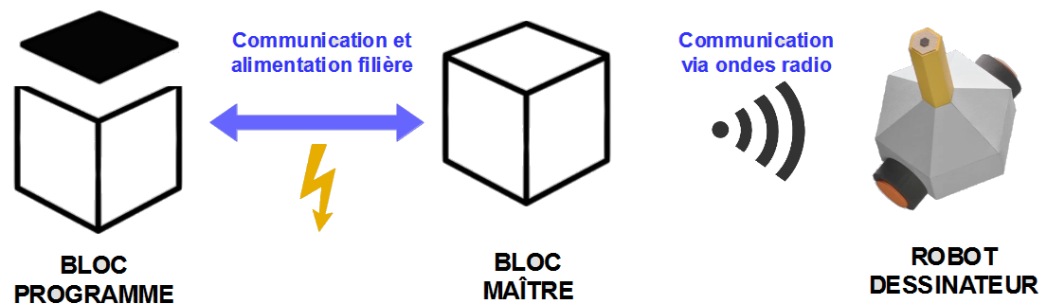

Afin de clarifier nos explications, voici un diagramme de cas d'utilisation suivit de schémas sur les chaînes d'énergies des 3 sous-systèmes.

Diagramme de cas d'utilisation
«Voir annexe 2»
Chaîne d'énergie du Robot

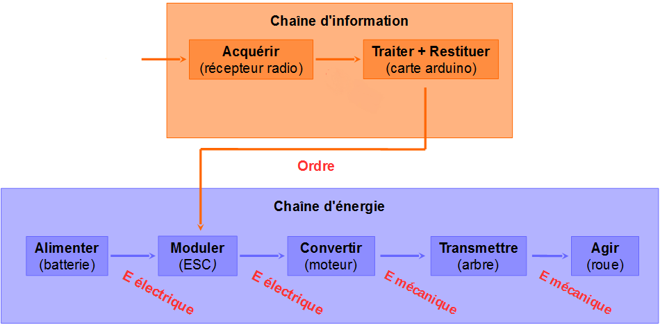
Ordre
(bloc maître)
Ordre
Chaîne énergie bloc maître
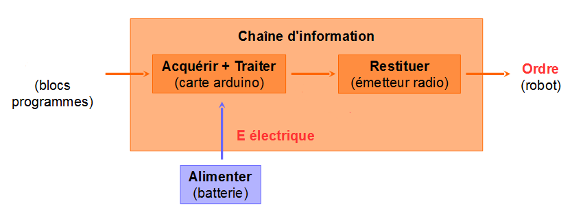
Ordre
Ordre
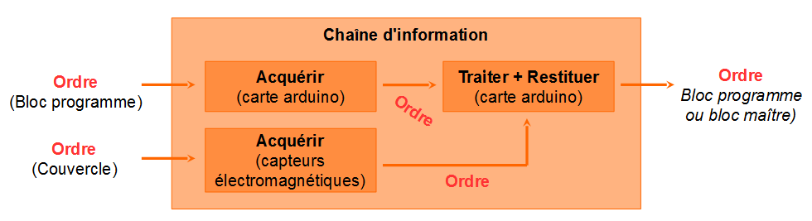
Chaîne énergie blocs programme

Le diagramme de Gantt suivant a été réalisé afin de répertorier les tâches que nous avons effectués. Il a donc été complété jusqu'à la date de sa dernière mise à jour pour ce dossier (03/05/2017).

Diagramme de Gantt
«Voir annexe 3»

Normes et brevets

Dans celui-ci, les tâches ont été réparties entre Théo, Haithem et moi-même.
La première partie sur l'exploration et la recherche des limites de l'étude a été réalisée ensemble.
La seconde sur la conception préliminaire a été réalisée individuellement (une fois la partie commune finie), avec une entraide afin de partager nos connaissances.
La troisième sur la conception détaillée (réalisation numérique des pièces), a été faite individuellement : le système étant composé de 3 sous-systèmes, chacun travailla sur un sous-système (Haithem sur le bloc maître ; Théo sur les blocs programmes et moi-même sur le robot).

Pour ce projet, des recherches sur des limites d'étude, tel que des brevets ou normes, ont été faites. Par chance, aucun système similaire au notre n'a été breveté mais en revanche, plusieurs normes relatives à la sécurité des jouets dans le milieu scolaire on été trouvées. Elles concernent :

- La toxicité des jouets et de l'air dans le milieu scolaire
- La sécurité des jouets et du mobilier scolaire
- La santé des enfants

Nous tenons donc à impérativement respecter ces normes afin de garantir la sécurité et la santé des enfants.

Conception préliminaire

Forme blocs programmes

Le début de cette partie a été réalisée en commun. Nous avons commencé par réfléchir ensemble sur la forme et la taille des blocs programmes et maître afin de définir la ''base du projet'', base sur laquelle Haithem et moi pouvons nous appuyer.
Nous avons également défini des fonctions que le robot pourra effectuer et qui seront représentées sur les couvercles interchangeables des blocs programmes.
_________

Prototypage et tests

Nous avons donc simplement réalisé des premiers prototypes à base de polystyrène afin de pouvoir évaluer ces critères au près d'une classe d'enfants dans une école primaire.

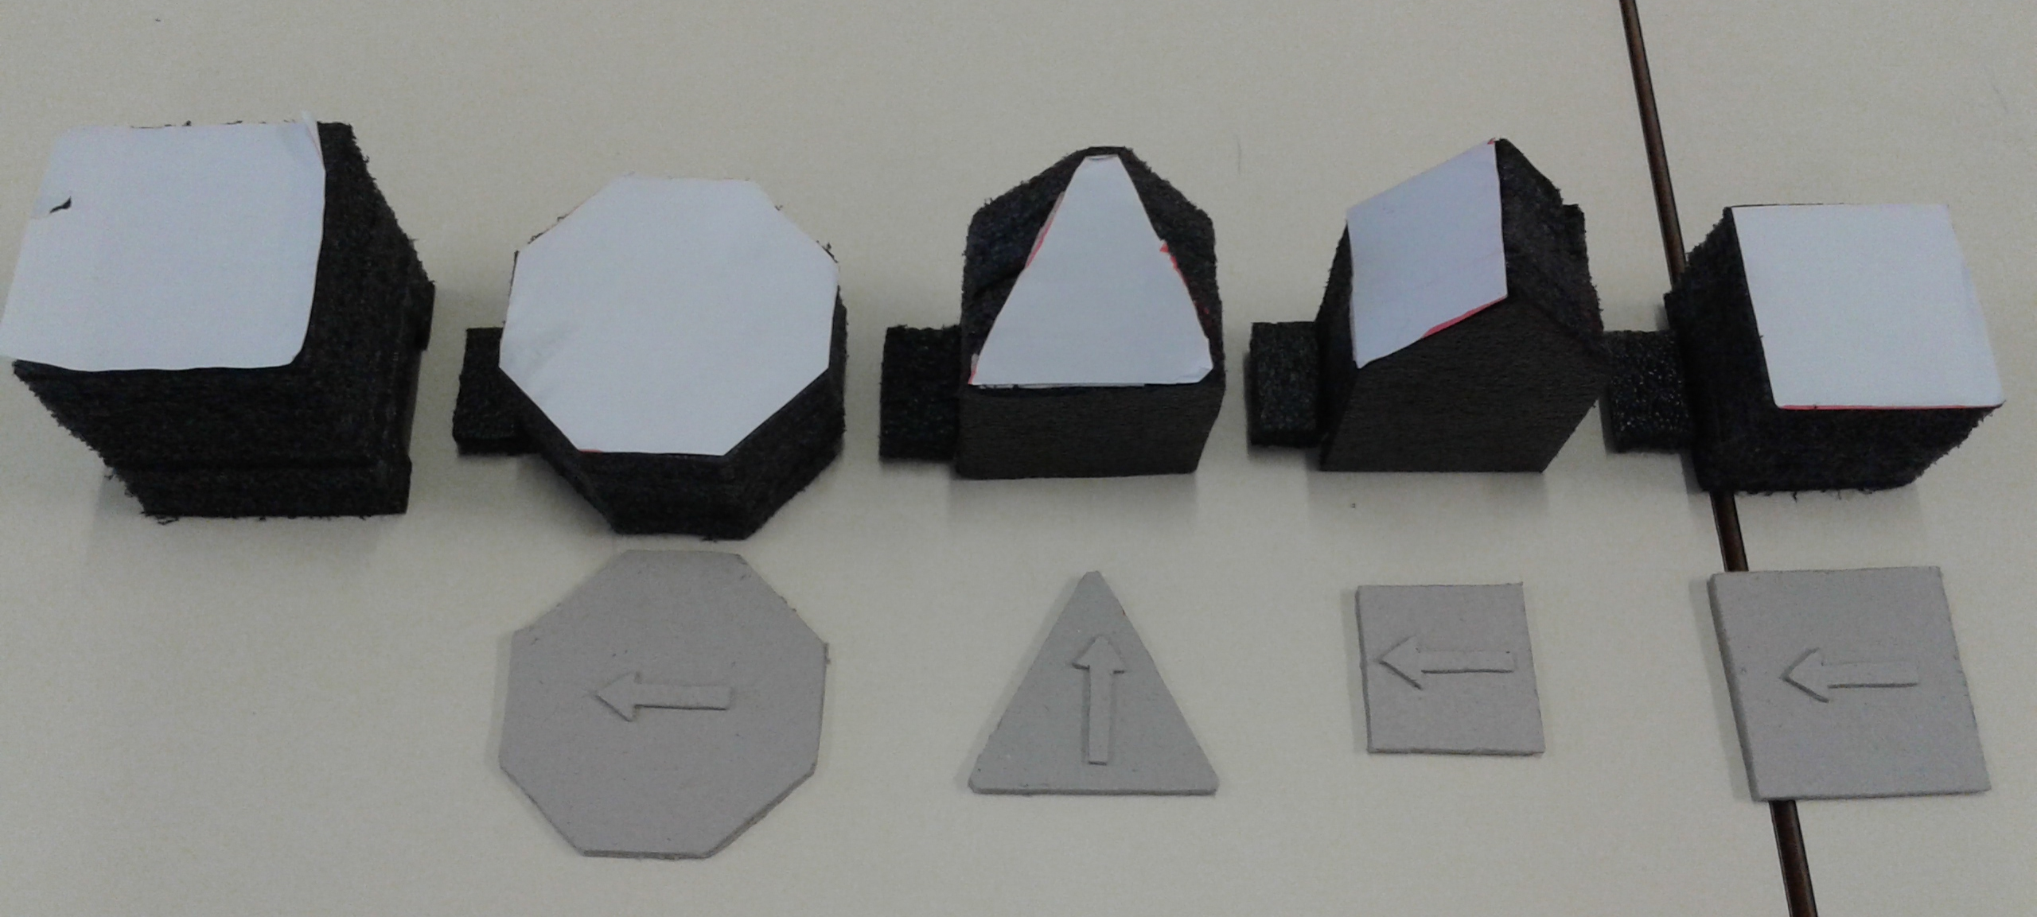

Prototypes en mousse + couvercles en carton

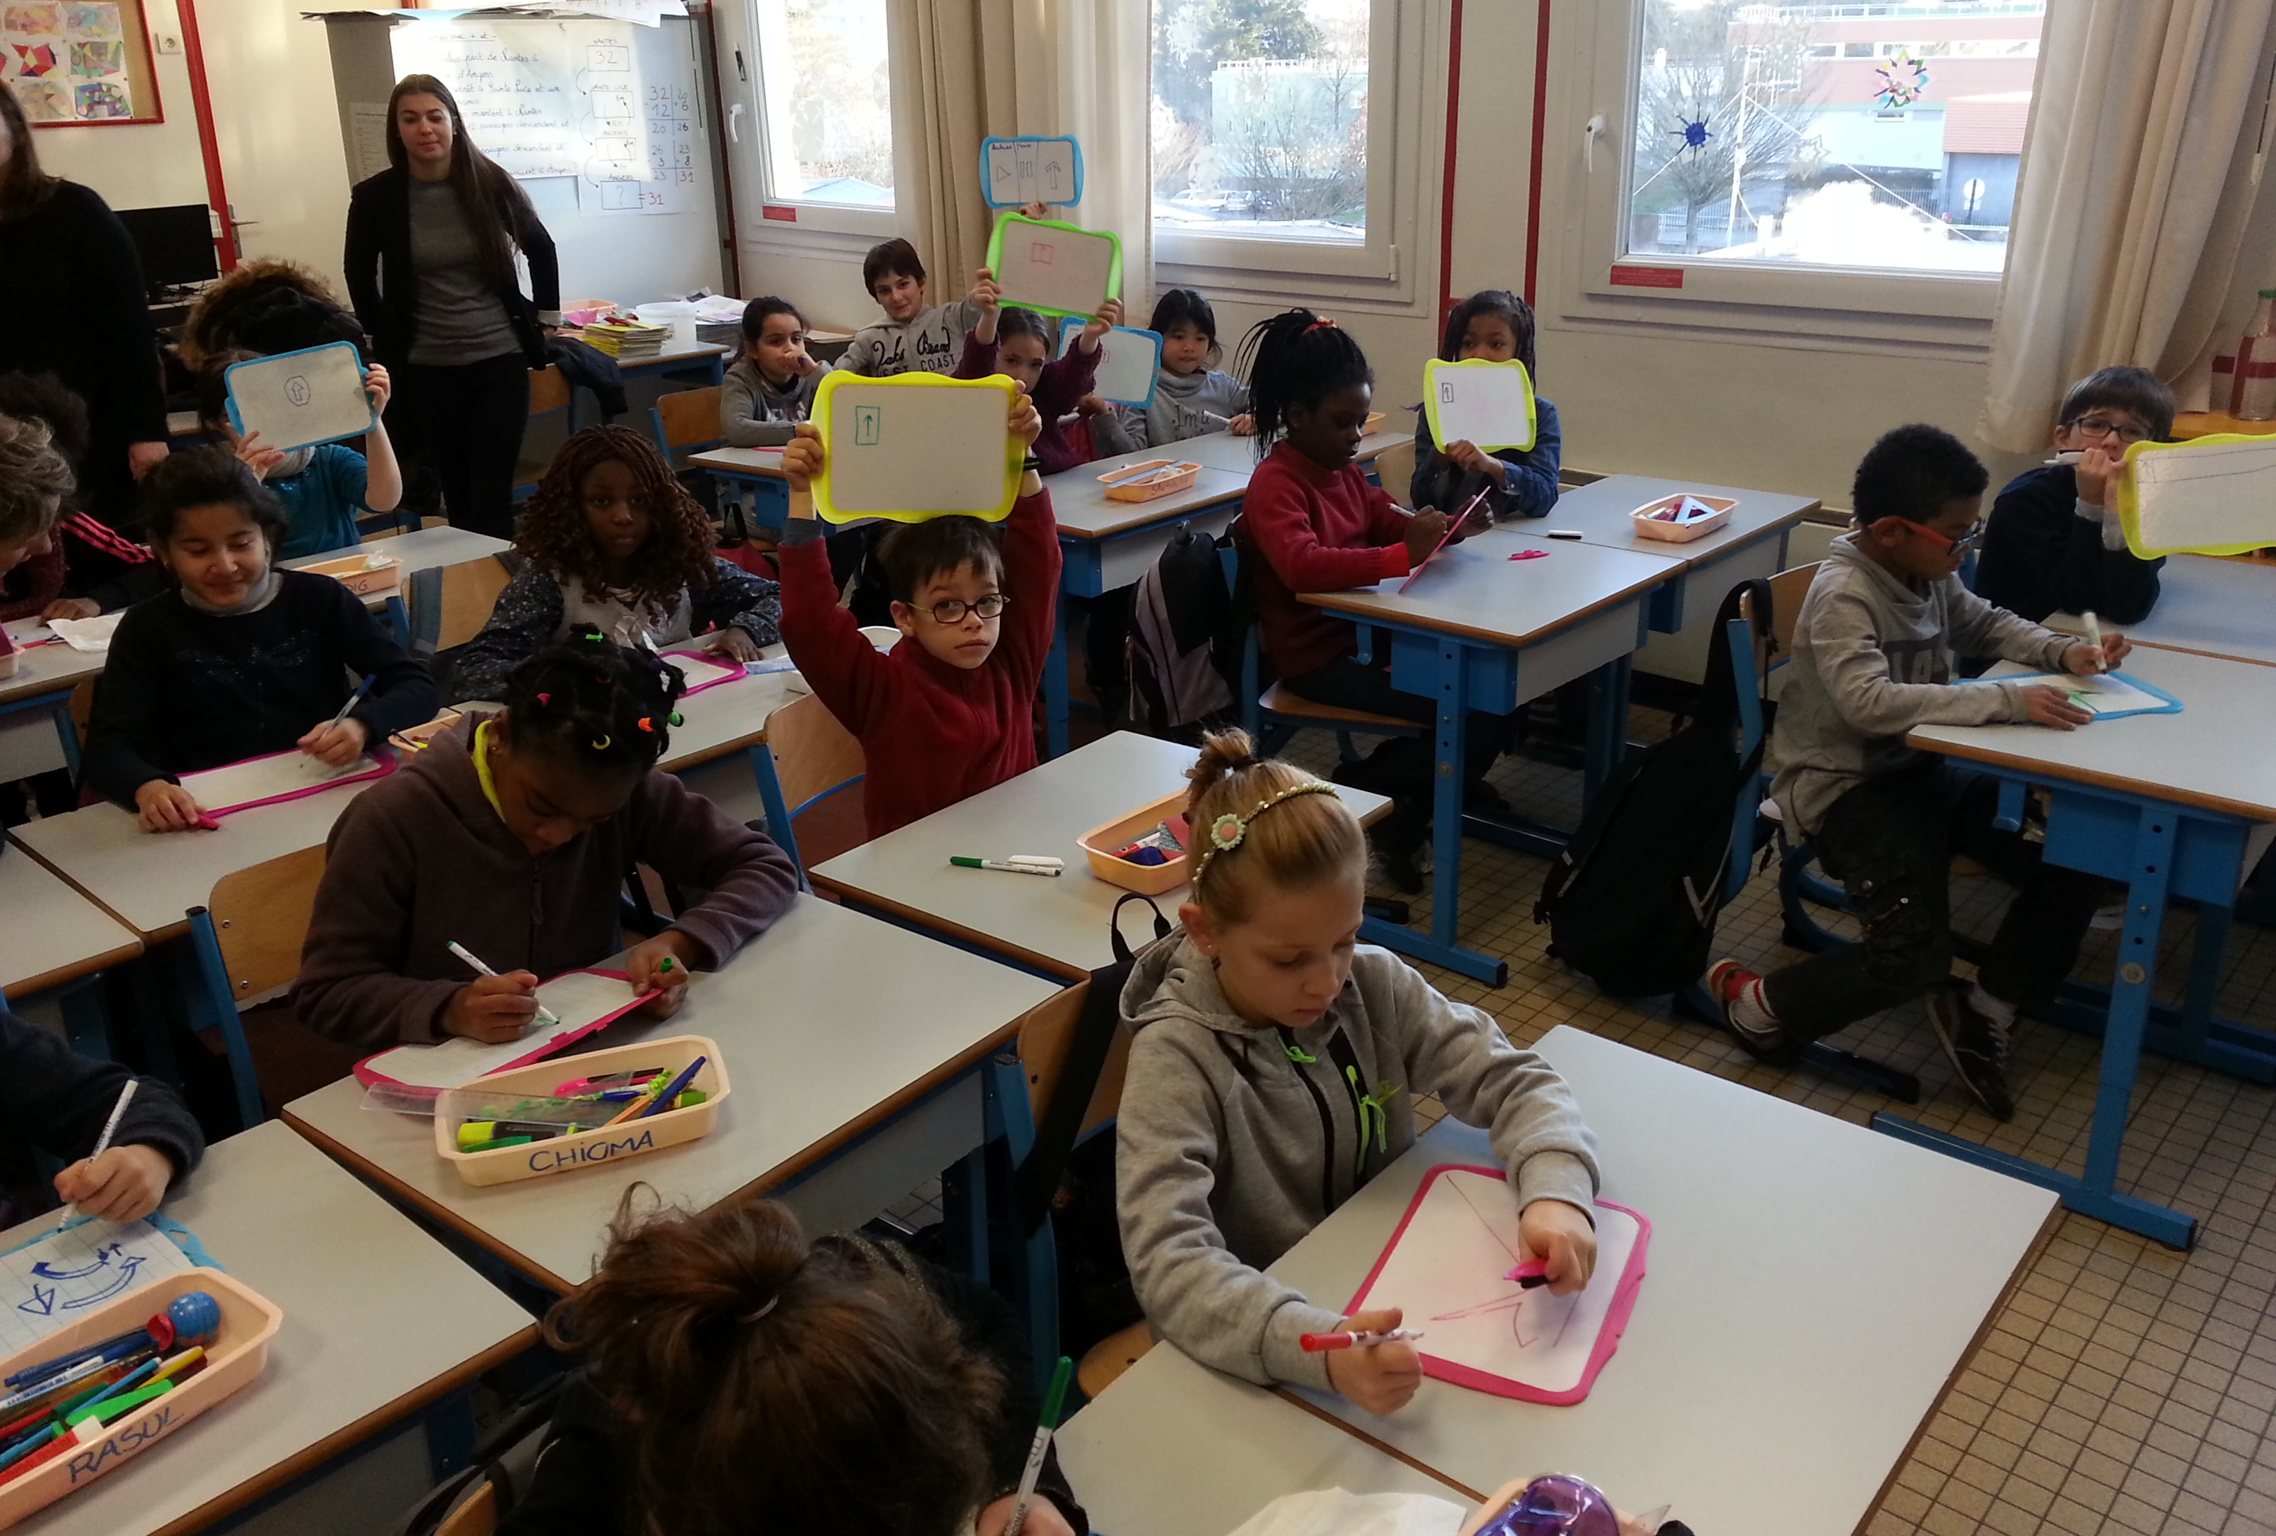

Les prototypes sont donnés aux enfants pour qu'ils puissent voter la forme qui leur semble la plus adaptée.

La représentation des fonctions est également évaluée.

Les formes des blocs et la représentation des fonctions choisies ont été retenues.
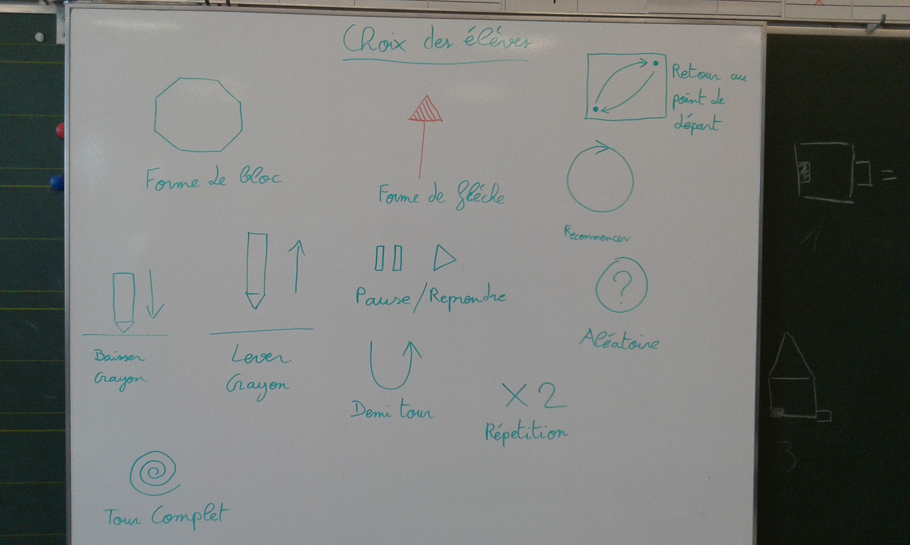

Ce travail réalisé ensemble a permis de savoir sur quelle forme de bloc Théo et Haithem doivent développer leurs études et quelles fonctions doivent-ils représenter. Il me permet également de connaître les fonctions demandées, et donc, les mouvements que le robot doit réaliser.
_________

Forme robot

La première étape de conception du robot consiste à choisir sa forme principale : il faut qu'elle soit ludique, pratique, résistante, sécurisée tout en restant simple pour l'optimisation de l'espace. Il faut donc récapituler le matériel que le groupe SIN a besoin de mettre à l'intérieur du robot (moteurs, modulateur ESC, carte arduino, batterie). Il sera équipé d'un couvercle amovible afin de pouvoir accéder à la batterie. Il aura la même forme que la base du robot.
Schéma de la forme retenue
Les lignes en rouge représentent le conduit pour le stylo
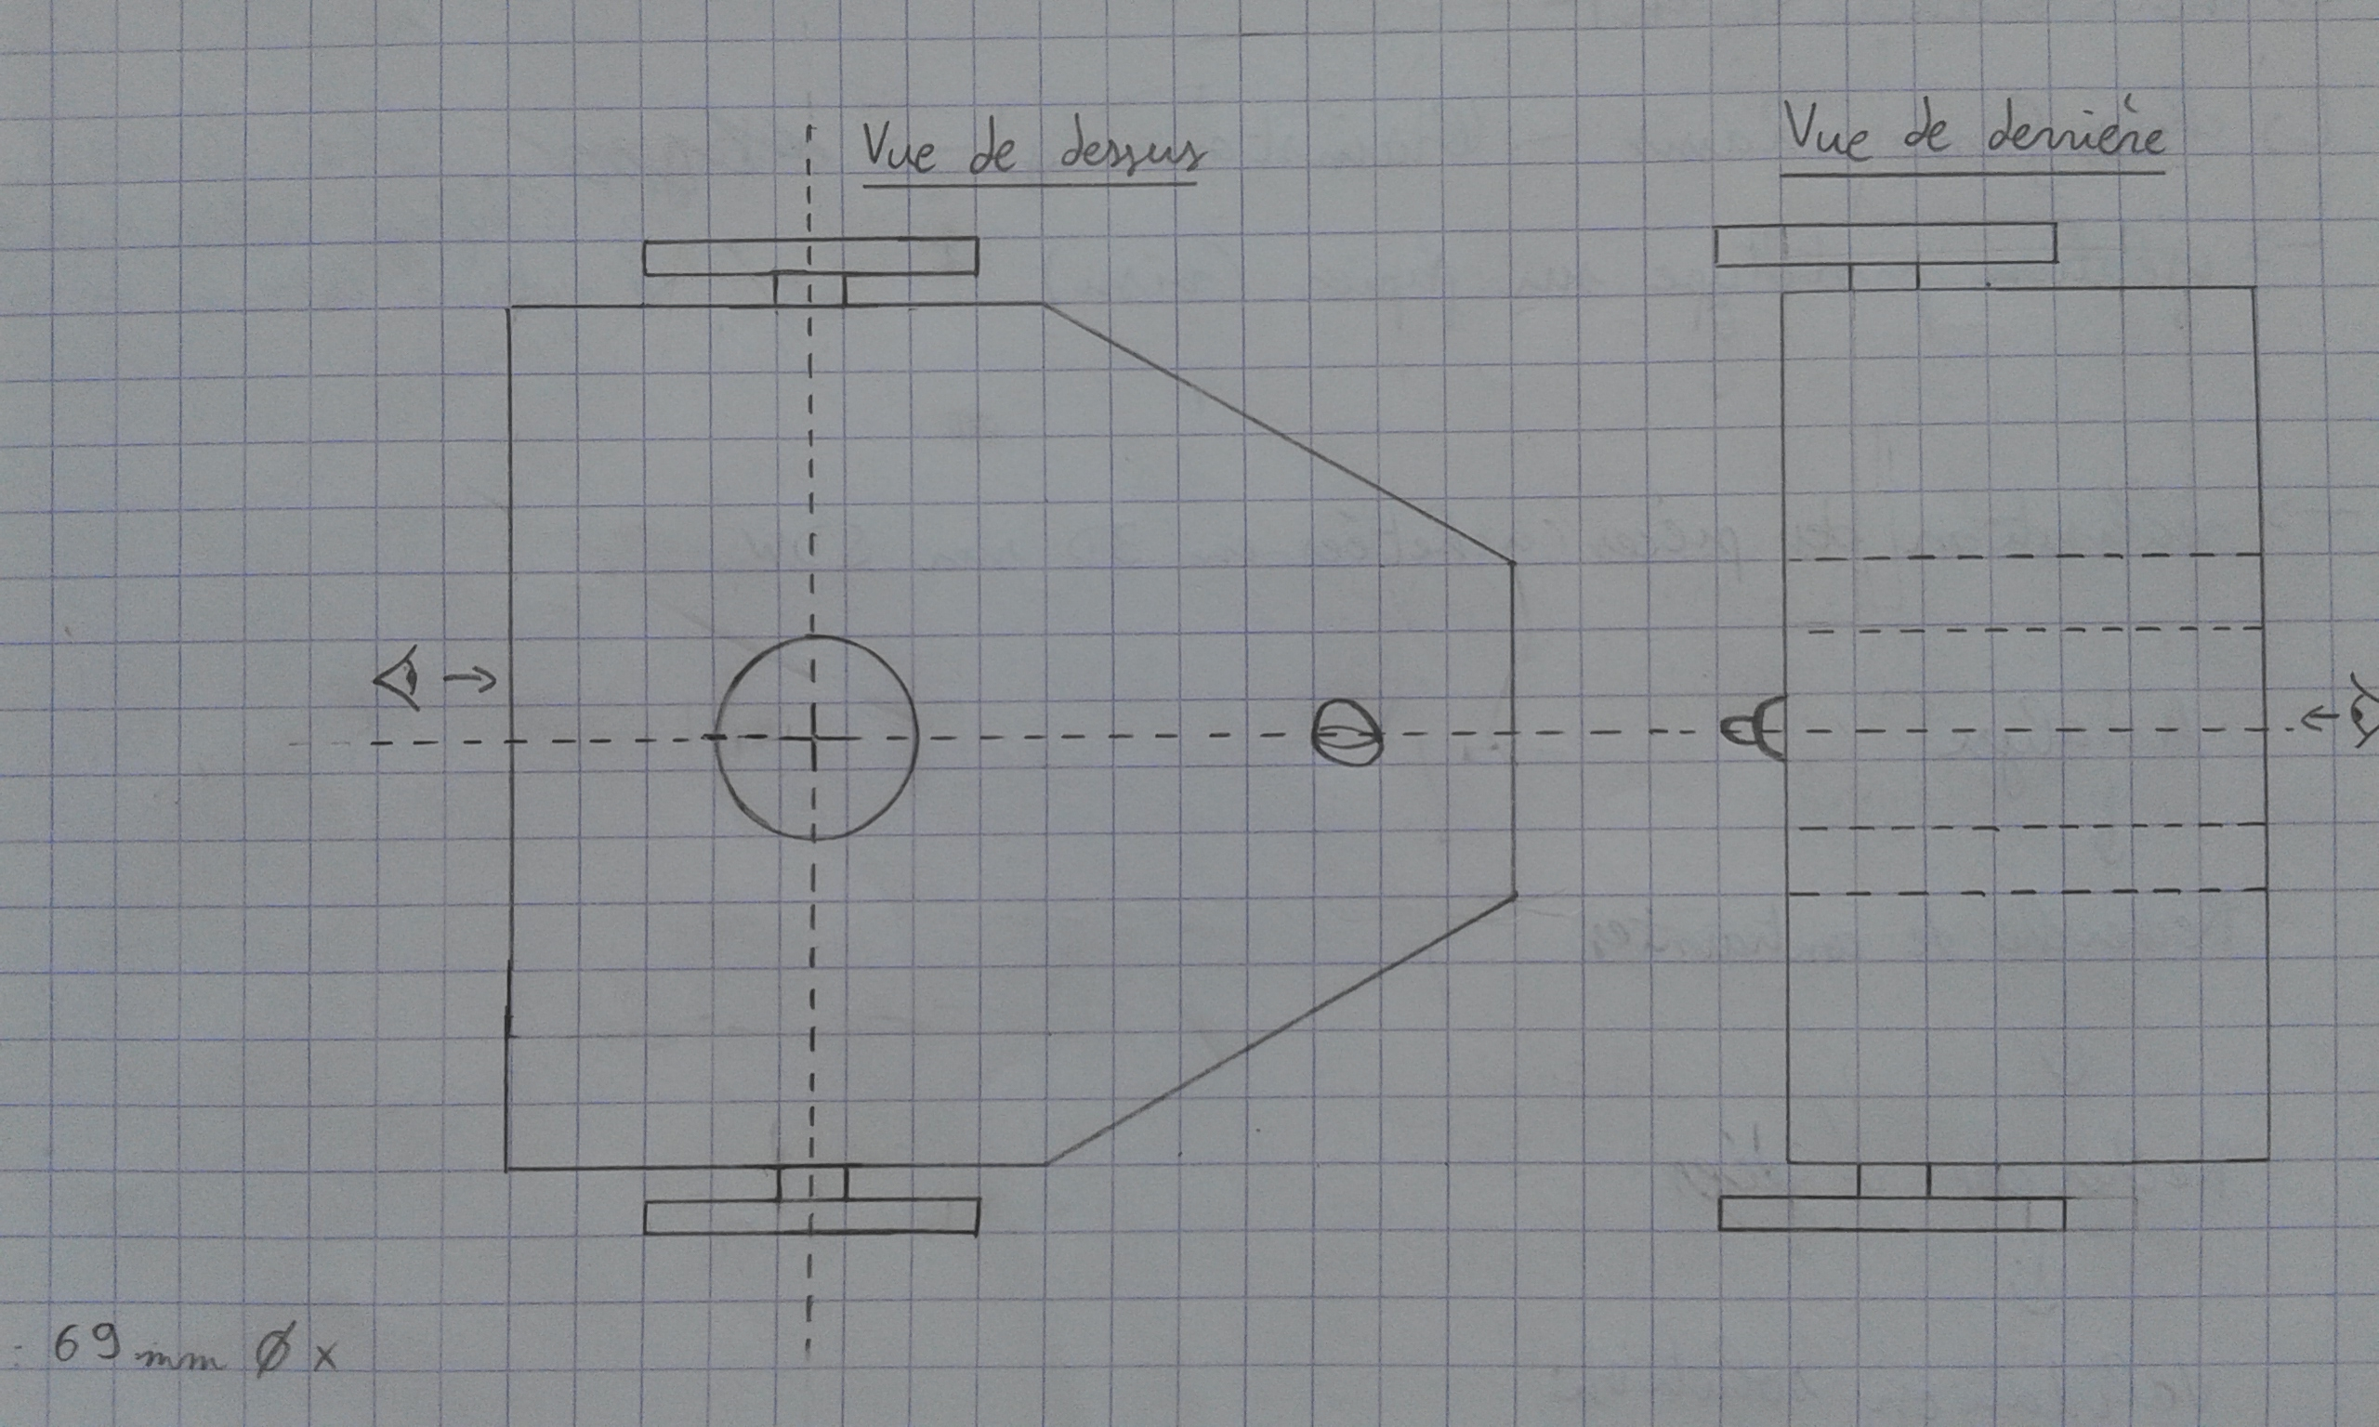

Roue libre

Le trou doit être aligné avec l'axe des roues afin de garantir un tracé précis pour une rotation par exemple

Une forme de trapèze nous paraît adapté car elle est intuitive pour l'enfant (repère du sens de la marche) et permet une bonne stabilité du robot.

Nous choisissons un nombre de deux moteurs car la consommation, la simplicité de programmation et la nécessité de deux roues motorisés s'imposait pour pouvoir réaliser les figures demandées. Nous rajouterons une roue libre à l'avant afin de créer un système isostatique (trois appuis). Le choix du type de moteur sera fait par le groupe SIN.
_________

Stylo : Maintien et déplacement

Une fois cette forme de trapèze choisie,
Vue de dessus
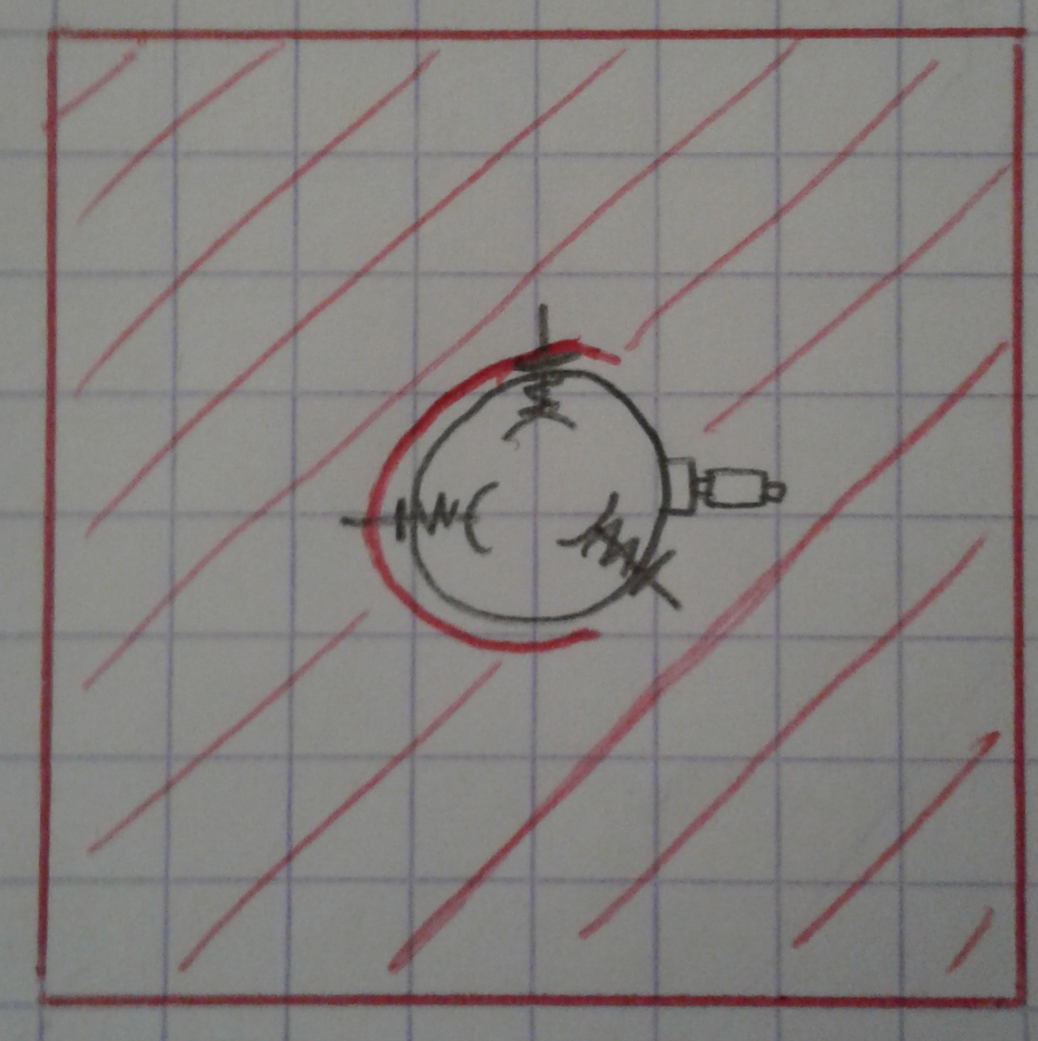
l'étape suivante est de réfléchir au système
de maintient et déplacement du stylo. Un
premier système de mors à ressort maintenant
le stylo a été imaginé.

Chassis

Tube translatant

Mors à ressort

Vue 3d
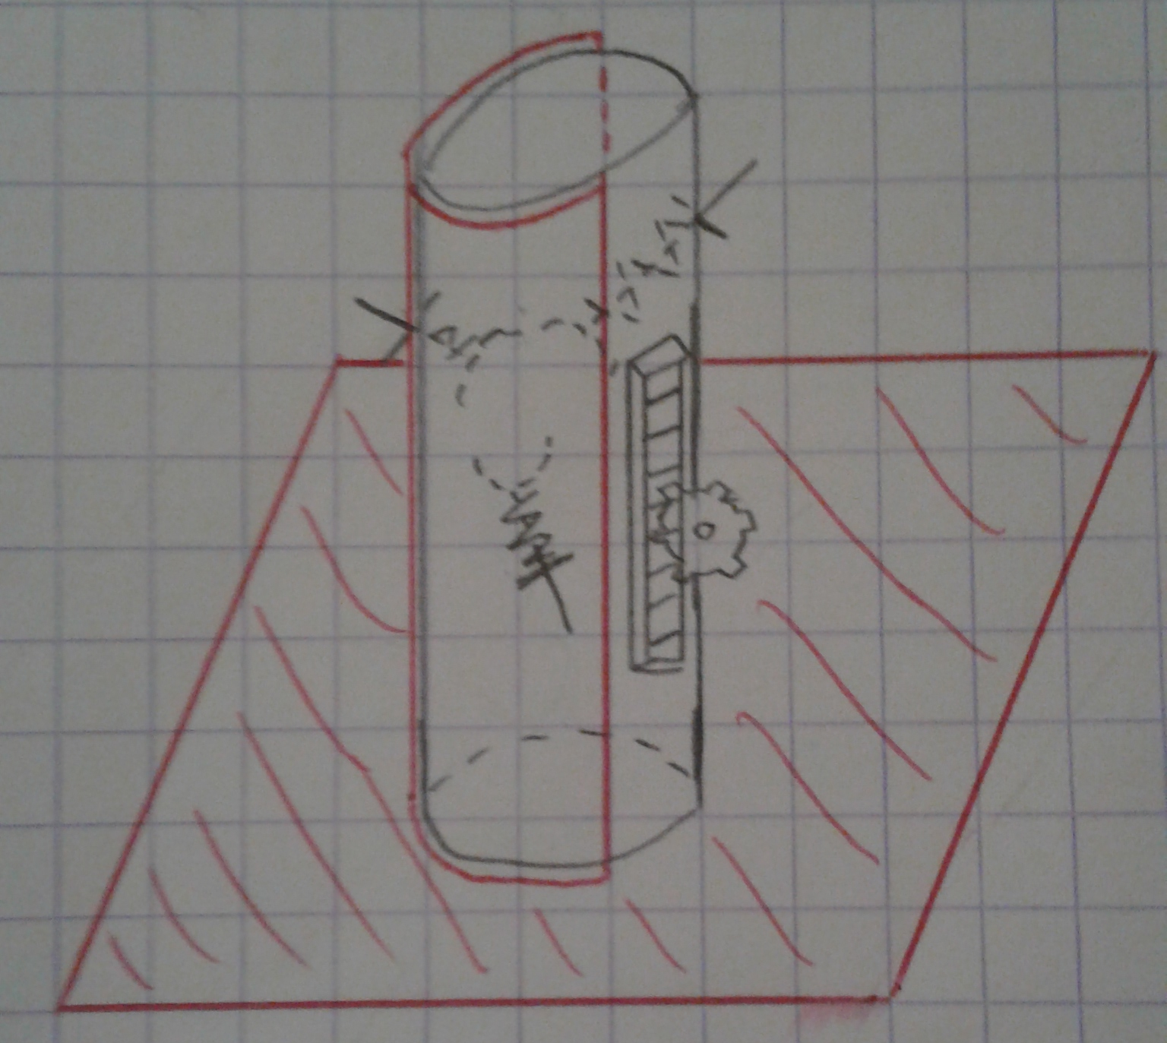

Mors à ressort
Système pignon + crémalière

Tube de maintient (Chassis)

Tube translatant
Chassis

Cette solution a été abandonné durant la conception numérique du robot car elle présentait trop de contraintes techniques et de fabrication ainsi qu'une trop grande complexité.
Suite à cela, un système de maintient simplifié nous semble bien plus évident : il suffit de disposer un tube en caoutchouc adapté au diamètre du stylo avec une collerette pour le retenir, qui vient s'insérer dans le tube translatant. Plusieurs de ces pièces seront fabriquées avec un diamètre interne différent correspondant à celui du stylo.
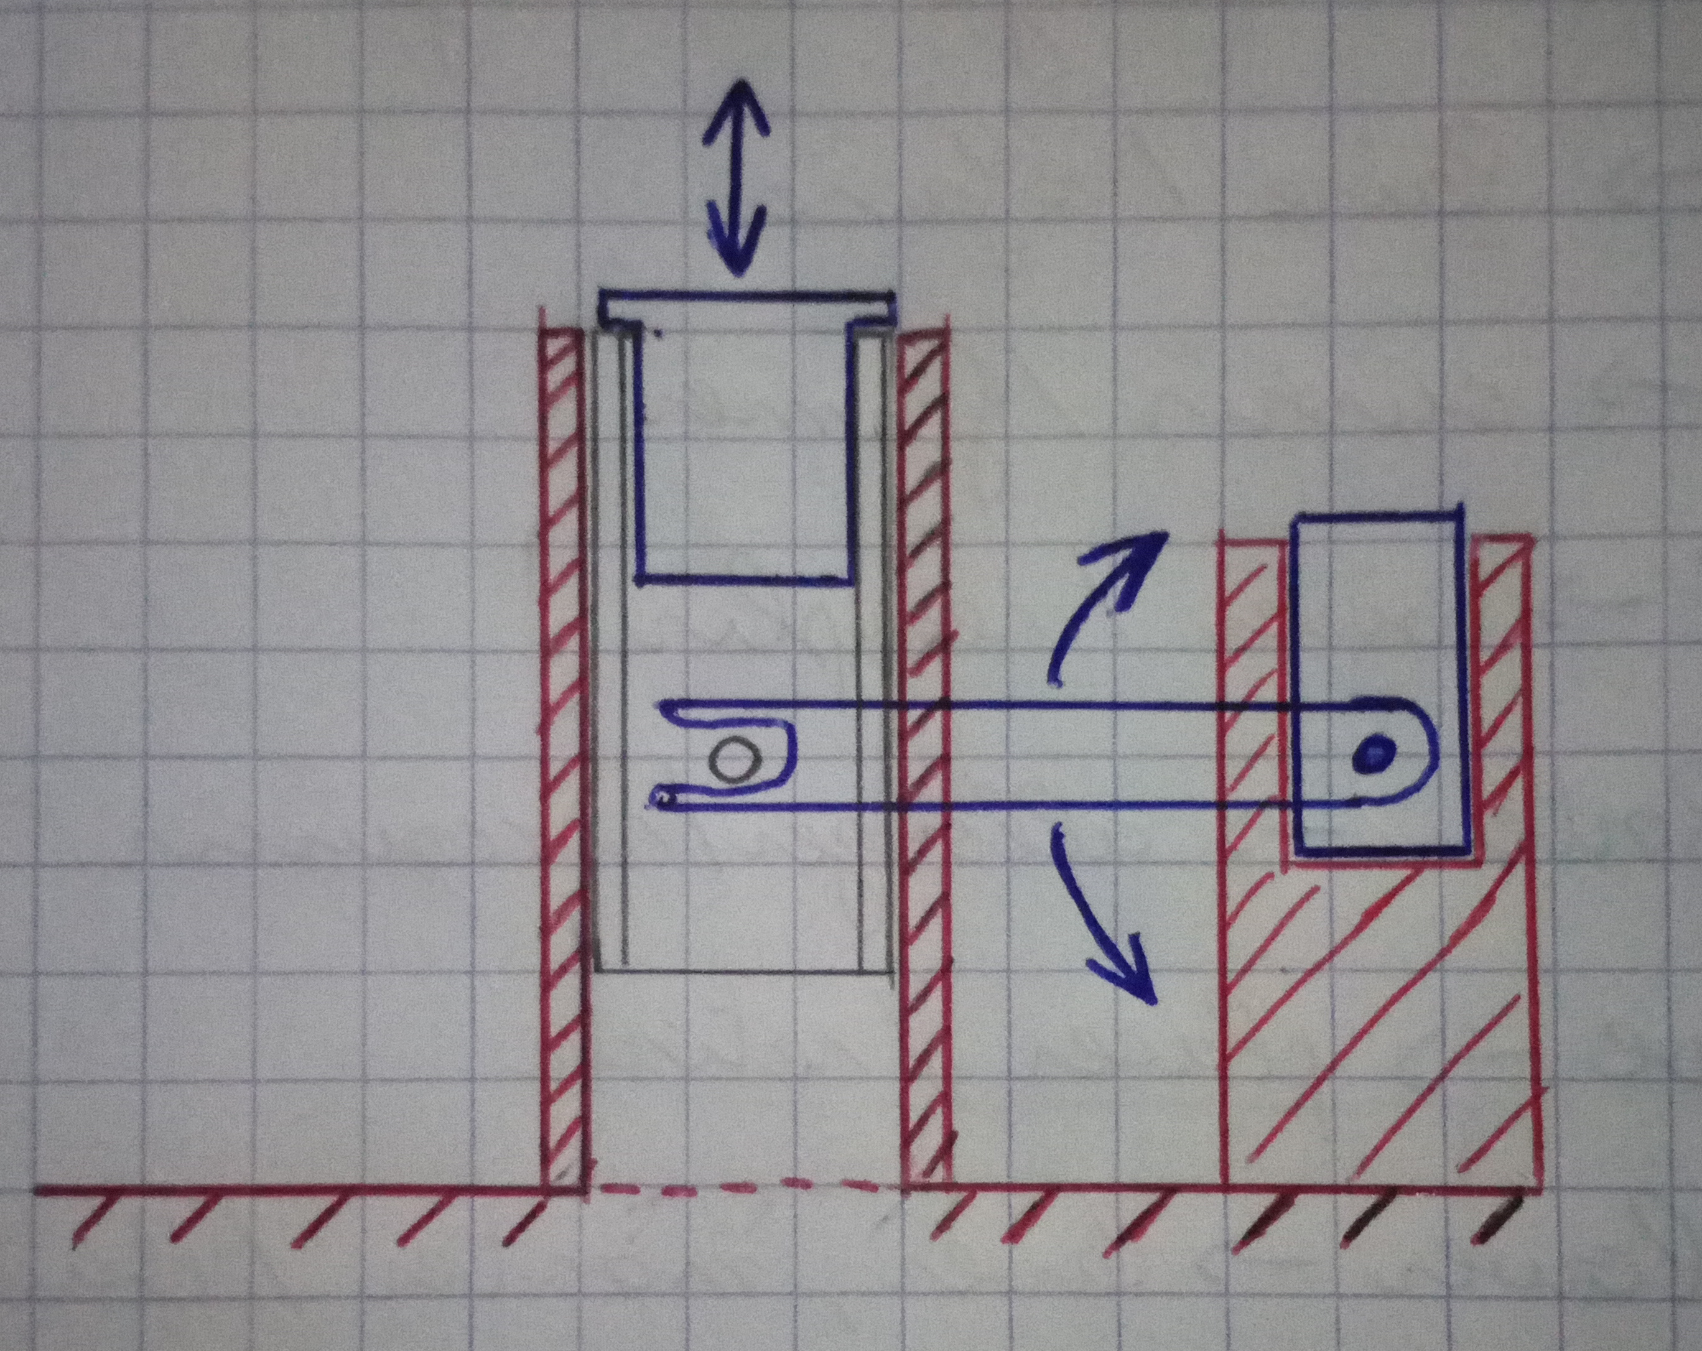
Tube en caoutchouc
Tube de maintient (Chassis)

Cylindre de guidage (Tube translatant)
Servomoteur

Tube translatant
Levier

Chassis

Pour le déplacement, le système pignon/crémaillère a été remplacé par un levier actionné par un servomoteur. Ce levier déplace le tube grâce à un cylindre qui est une extrusion de celui-ci.

Le placement des autres pièces se fera pendant la conception détaillée car les possibilités de placement sont multiples. Nous préférons donc les modéliser en premier afin de mieux visualiser les tailles des objets (certains n'étant pas en notre possession, nous ne pouvons que seulement nous référencer aux données du constructeur).

Conception détaillée

Conception du robot
Dans cette partie commence donc la conception numérique du sous-système ''robot''. Il nous faut donc, dans un premier temps, réaliser les pièces que le robot va accueillir : la batterie, les deux moteurs pas à pas, ainsi que le servomoteur.
Une fois les pièces réalisées, nous attaquons le châssis du robot : il s'agit de la carcasse qui viendra accueillir toutes les pièces.
Suite à cela, nous passons directement à la conception de la partie maintien et déplacement du stylo afin d'évaluer l'espace qui lui sera nécessaire. Il faut optimiser l'espace car les moteurs doivent pouvoir être insérer lors de l'assemblage.

Bien que ce robot, ainsi que le reste du projet, soient l'objet d'une étude industrielle, nous devons veiller à la possibilité de fabriquer un prototype final grâce à une imprimante 3d : il nous faut donc prendre en compte les dimensions du robot afin qu'il soit réalisable.
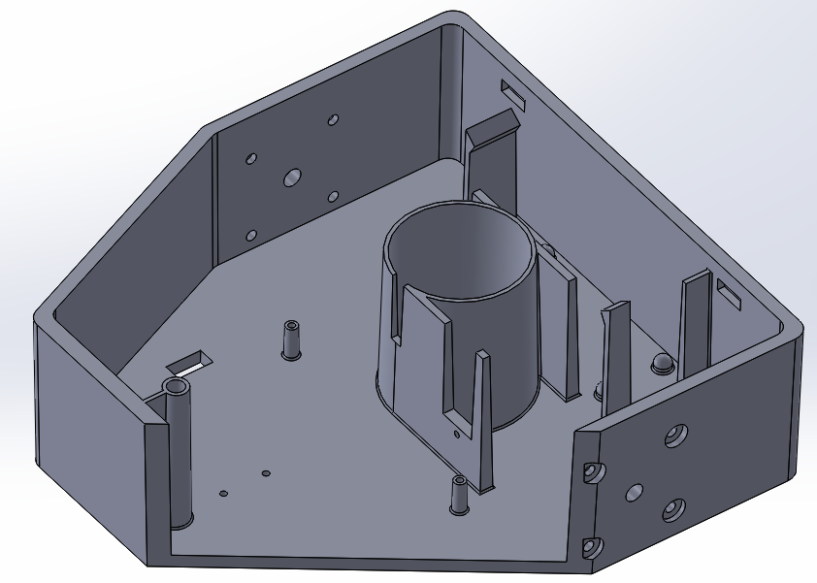

6
5
2
1
10

2
9
3

4
8
7

Nous souhaitons utiliser l'espace disponible à l'arrière du robot pour accueillir la batterie (1). Celle-ci doit être rechargé indépendamment du robot : elle doit donc pouvoir être facilement retirée de celui-ci. Un système de clips (2) nous paraît adapté car il permettra de maintenir la batterie en place tout en subissant des secousses. Il permet également de pouvoir l'enlever facilement. Une étude sera menée sur ces clips.
L'espace disponible à l'avant du robot sera utilisé pour placer la carte (arduino nano + carte d'accueil) (3) qui sera surélevée afin d'éviter tout contact entre le dessous de celle-ci et le châssis ainsi que les tiges de maintien de la roue libre. Quatre extrusions avec un pas de vis (4) serviront à maintenir la carte en place.
Un orifice est prévu pour accueillir l'interrupteur ON/OFF (5).
Le couvercle sera fixé en trois appuis : deux extrusions à l'arrière qui viennent s'insérer dans des encoches faites dans le châssis du robot (6) ainsi qu'un perçage à l'avant (7) afin d'accueillir une vis.
La roue libre sera placé à l'avant, sous la carte électronique (8).
La partie de maintien du servomoteur (9) sera tangent avec le cercle de support. Le levier poussera la tige du tube de maintien qui sera guidé par la gorge (10).

Pour les roues du robot, nous utiliserons des roues du commerce (75mm de diamètre) afin d'assurer une linéarité maximale du robot. Les dépouilles étant de 1,15°, l’inclinaison des roues ne sera pas préoccupante.

Afin de garantir l'éveil des enfants, des extrusions de type LEGO ont été créés afin de pouvoir y insérer des briques du constructeur. Il s'agit ici d'un supplément de réalisation qui ne nous était pas imposé mais il a été réalisé car sa conception était rapide et non complexe.
_________

Choix des matériaux
Afin de procéder à des tests numériques, il nous faut réfléchir à un matériau qui soit adapté pour les pièces à réaliser. Il nous faut donc un matériau qui respecte toutes les normes que nous avons rencontré sur notre étude : des conditions seront donc imposées pour la sélection (inflammabilité, résistance chimique, etc...). Le facteur coût sera également pris en compte car il s'agit d'une étude industrielle : il nous faut donc l'optimiser.

Après application des conditions, nous choisirons le thermoplastique PVC rigide car il s'agit du matériau le plus approprié de part sa conformité de nos conditions, mais également un respect de l'environnement très satisfaisant par rapport aux autres matériaux disponibles.
_________

Résistance des matériaux
Après l'application du matériau aux pièces, des études ont été menées sur la résistance des clips de la batterie car ils seront utilisés régulièrement (à chaque chargement de batterie). Un déplacement de 2mm sur chaque clip a été demandé car il s'agit de la longueur nécessaire afin d'extraire la batterie. Les résultats sont les suivants :

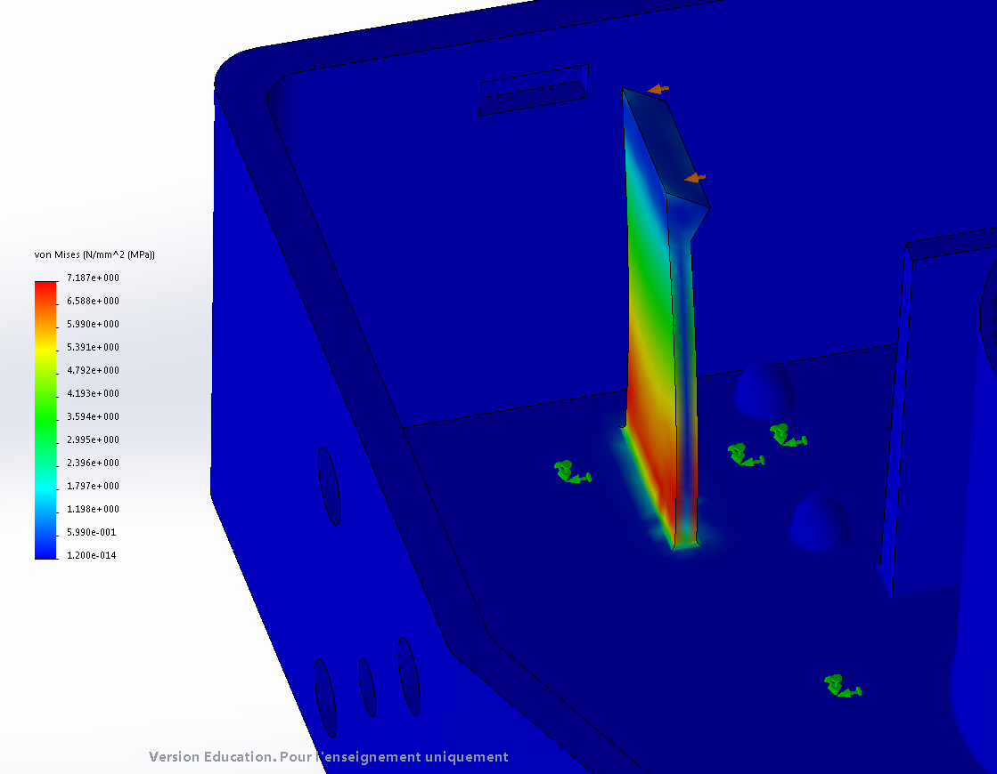
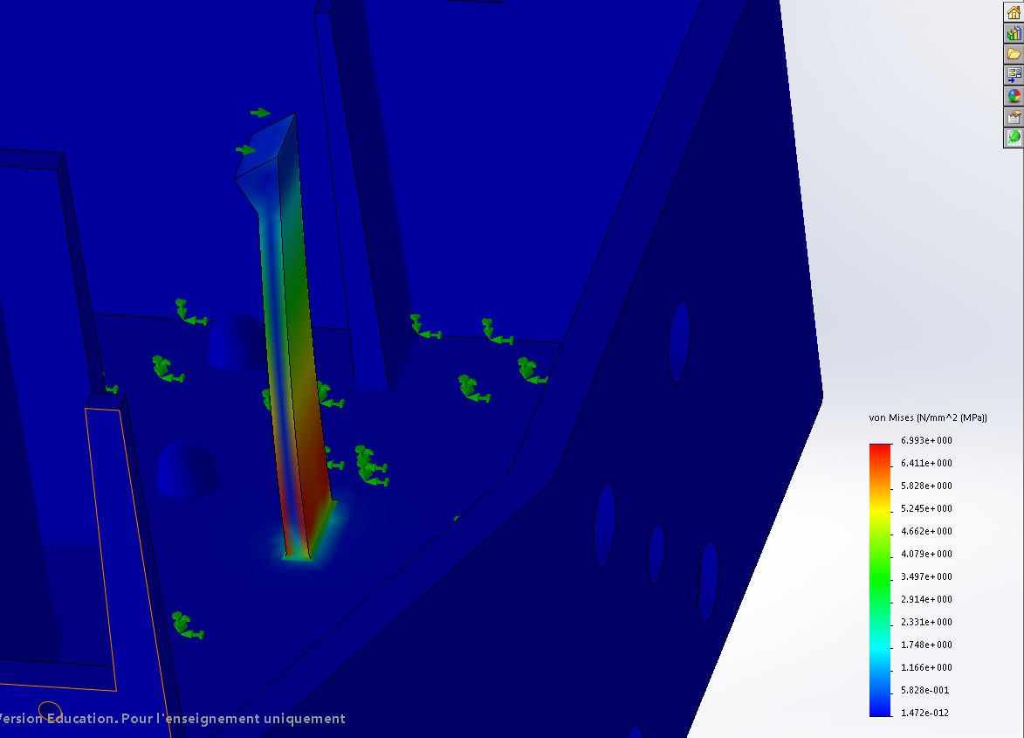

Contrainte max : 7,2 MPa (N/mm²)
Contrainte max : 6,9 MPa (N/mm²)
F = 6,9 N
F = 7,2 N
Suite à ces résultats, nous pouvons conclure que ces contraintes sont admissibles par la matière car l'effort demandé est faible. Il n'y a donc pas de risque de casse.

Après une application des dépouilles au châssis du robot, au levier ainsi qu'au tube de maintien, les pièces sont prêtes à être prototypées grâce à une imprimante 3d. Nous réaliserons de nouveaux tests en école avec le reste du système afin d'évaluer la fonctionnalité de l'ensemble au prêt des enfants.

Rhéologie

La partie rhéologie est importante car elle vient compléter l'étude industrielle de ce projet. Des études et simulations ont été réalisées sur les 3 pièces à réaliser : le châssis du robot, le tube de maintien, et le levier.

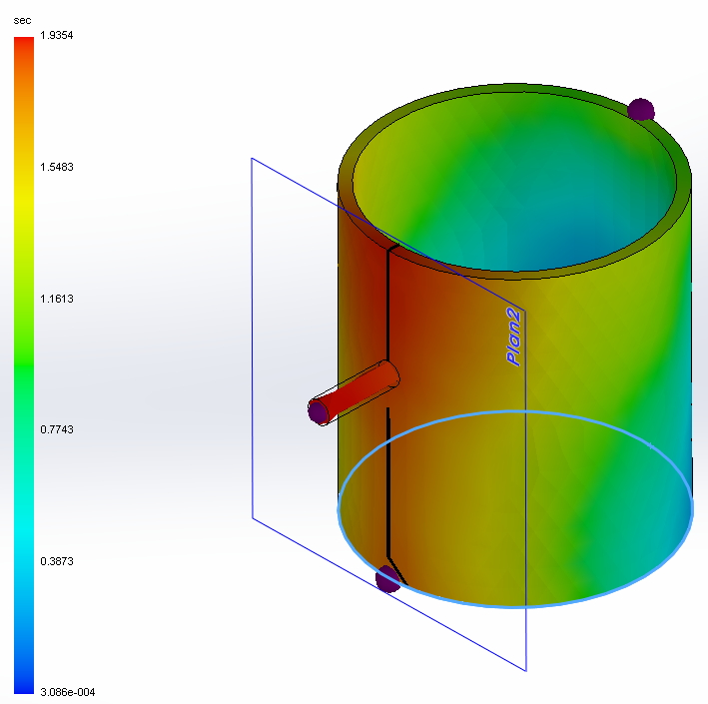
Cette simulation nous montre que la pièce peut être injectée en 1,9 sec max.
Une ligne de jonction est présente (1) et des bulles d'air se forment à des extrémités. Elles sont peut préoccupantes car la pièce n'est pas soumise à des efforts importants.

1

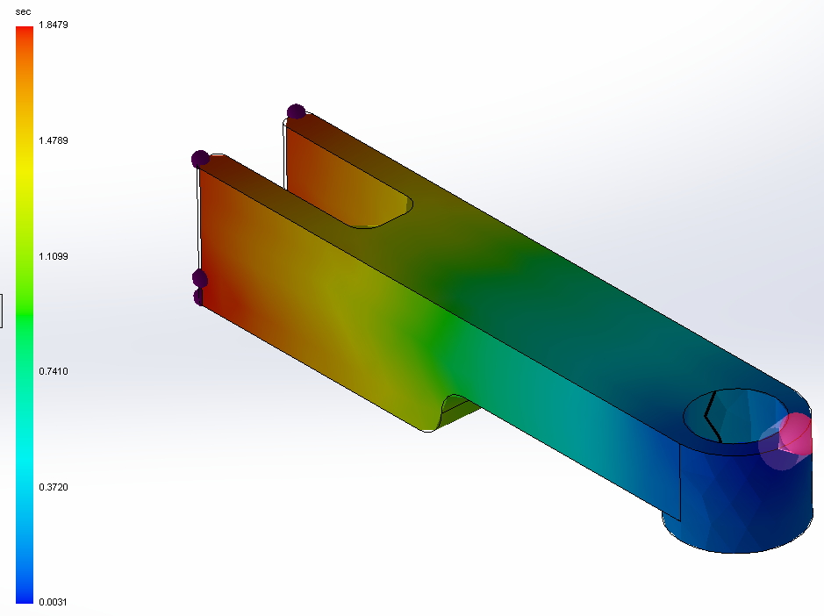

Ici, le temps max est de 1,8 sec.
Le point d'injection à été placé à plusieurs endroits différents afin de voir le comportement de la matière lors de l'injection.
Ce test est le plus intéressant car une seule ligne de soudure est présente (1). Celle-ci est placé à un endroit peut contraint (ce qui n'aurait pas été le cas en 2).

1

2

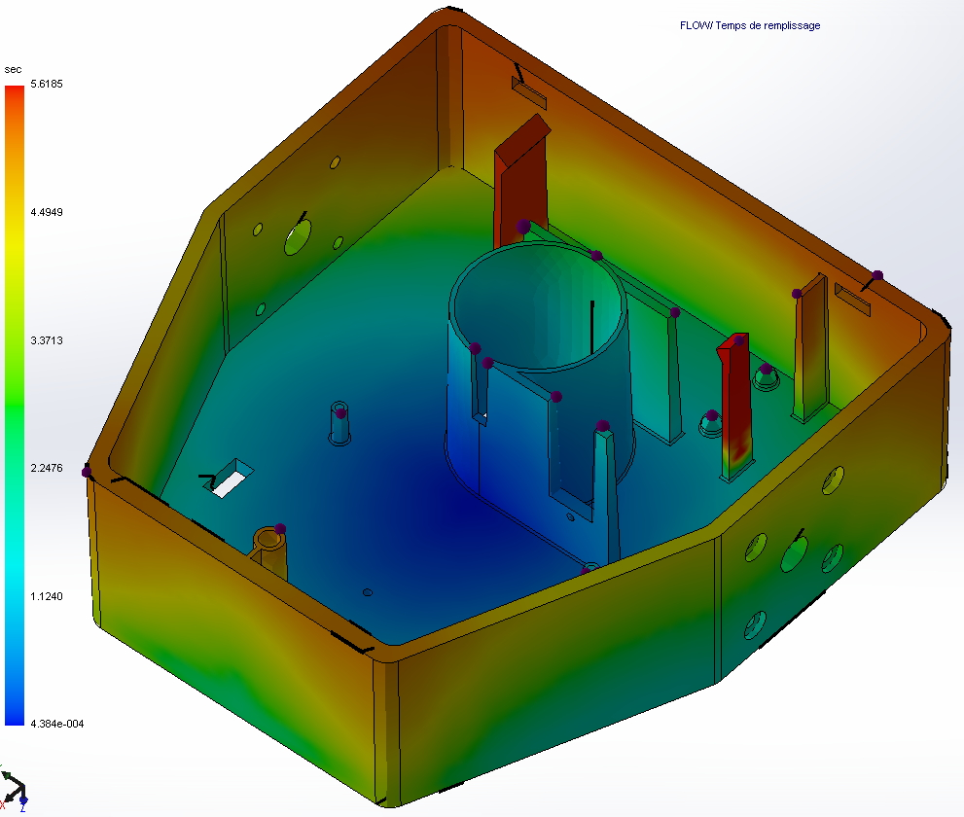
Pour le châssis, le temps max est de 5,6 sec. Les bulles d'air et les lignes de soudure ne sont pas à des endroits préoccupants.
En revanche, on constate que pour les clips la matière s'arrête puis une fois le reste du moule remplit monte raidement vers le sommet des clips : cela peut être contraignant car la matière aura le temps de refroidir et de devenir plus visqueuse. Pour remédier à cela, une augmentation de la température du moule sera nécessaire afin de conserver la liquidité du plastique.



